锐捷睿易连锁餐饮解决方案

锐捷网络股份有限公司

版权所有 侵权必究

2020-04

一、项目背景
互联网的发展，让各行业都有了新的变化，看上去餐饮业似乎是最不会受到其影响的行业，因为仅仅通过互联网就完成与客户的接触在餐饮业是不能实现的，餐饮业发展更多的还是要靠自身服务水准，以及商家提供食品的味道来决定。然而，时代的发展，已然不是“酒香不怕巷子深”的时代，基于互联网的各类营销和推广层出不穷，人们习惯从互联网上获取信息。餐饮的营销和推广是获客的重要来源。作为网络建设的提供商，一切互联网的应用都基于网络的稳定运行，故连锁餐饮有一张稳定高速的网络是当下的刚需。

二、XX连锁餐饮网络建设需求

本次XXX连锁餐饮网络整体建设的需求大致可以分为如下几点：

2.1餐饮门店无线覆盖需求
本次无线网络建设是针对各地的连锁餐饮门店进行网络建设，需要实现门店内外的无线信号覆盖，保障店内和休息区的顾客能正常流畅的连接无线网络进行支付和社交的的稳定运行需求。

2.2餐饮门店无线点餐系统稳定运行需求
二维码点餐，平板点餐越来越多的互联网在不断普及，为了店内的点餐系统稳定运行，需和客用无线覆盖网络分开运维，以此来保证店内的二维码自助点餐和员工点餐平板的流畅使用。

2.3 总分互联的需求
连锁餐饮管理最大的一个难题，分店可以和总店建立通信通道，满足分店员工进行资料的获取和数据的上传下载需求。

2.4 售后运维需求
连锁餐饮管理最大的一个难题，分店的网络的运维售后是最大的难题，网络故障就会影响餐厅系统的正常运行，本次网络产品需具备超强的稳定性，和统一的运维管理平台，方便总部的运维人员，实施处理分店的所有故障问题，可以及时响应分店的售后需求；

三、XX连锁餐饮网络建设方案
经过对连锁餐饮的网络建设的充分调研，连锁餐饮的网络建设主要有以下几部分：
1、门店无线覆盖需求；
2、无线点餐的需求；
3、VPN建设需求
4、统一管理运维需求（网管软件）
3.1 网络架构及规划
3.1.1 整网拓扑设计
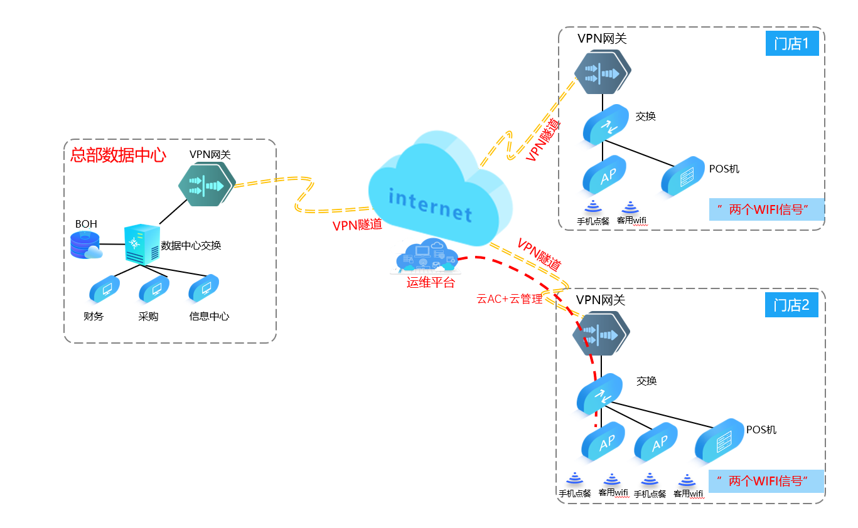
（示例拓扑，项目中以实际拓扑为准）
3.1.2方案设计说明
根据餐厅的总人流数量，选择相应的无线覆盖产品，总部数据中心放一台VPN网关，分店的出口网关也要支持VPN的功能，以便和总部能建立专用的私密通道，进行数据的传输和下载。
分店的无线网络需要设计两个WiFi信号，一个为服务员点餐系统专用WiFi，一个为客用无线网络。

3.1、门店无线覆盖设计
门店的人流密集，对于产品的要求较高，需要具备高待机量的同时，兼顾上网体验，本次选择锐捷睿易千兆双频的无线产品RA-EAP212（G），并发传输速率可达1167Mbps，MU-MIMO技术加持配合千兆有线端口，充分利用带宽，拉升上网体验。

3.2、无线点餐设计
为了提高点餐时的稳定和流畅，RA-EAP212（G）在设计之时，增加了两个细节设计：
1、RA-EAP212（G）选择了高品质的FBAR滤波器，能够有效过滤外部干扰；
2、在主板背后加入了一整片铝合金反射板，用以屏蔽来自AP背面一侧信号干扰的同时，集束本机信号。
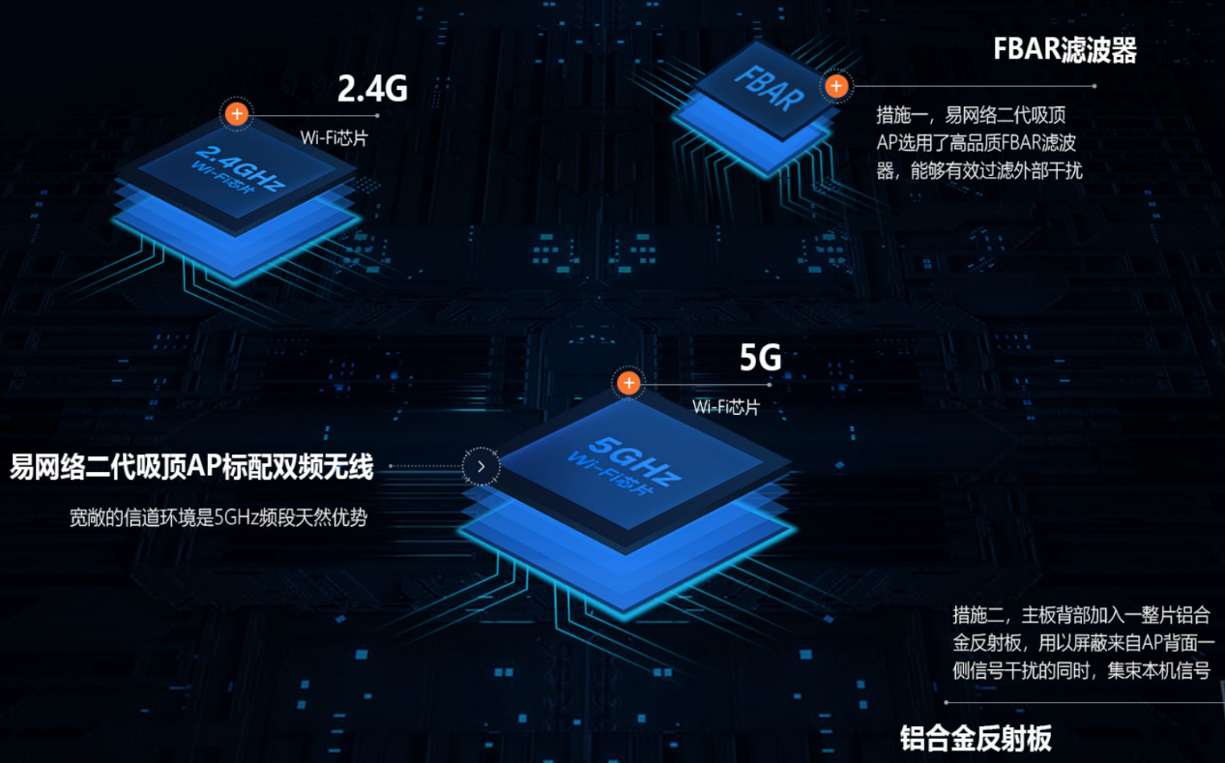

3.3、VPN建设
连锁餐饮解决方案在考虑网络稳定的同时，需要考虑建设成本，本次在总部网关选择的是锐捷RG-NBR6系列网关，支持200-500条VPN隧道数，可和各个分店进行数据传输，避免了运营商的专线投入资金。分店由于只需和总部进行数据互通，并发需求并不高，可采用低端的EG系列的网关，真正实现了，不同场景，不同产品，可根据场景进行量身定制解决方案。
锐捷RG-NBR6系列网关可以承载从500M到高达2.5G不等的并发外网带宽，同时拥有多外网口设计，支持运营商网络多线路接入，该系列采用三级流控和弹性带宽智能设计，在业务繁忙时，保证餐饮的关键业务，如营业额的上传，拥有足够的带宽，并且可以根据不同的应用业务安排优先级，优先并快速的传输关键业务数据。
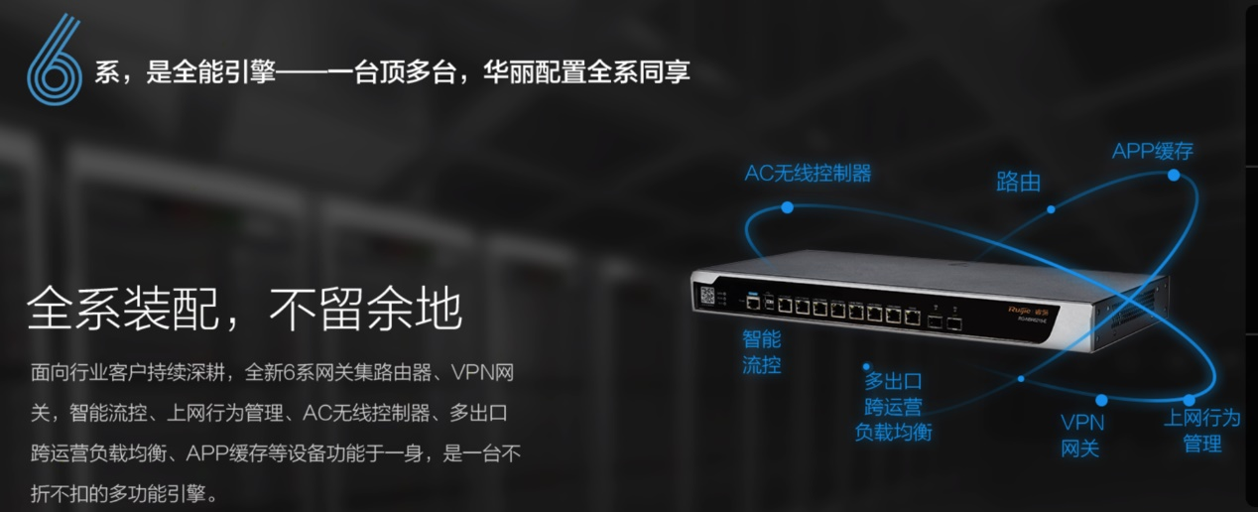
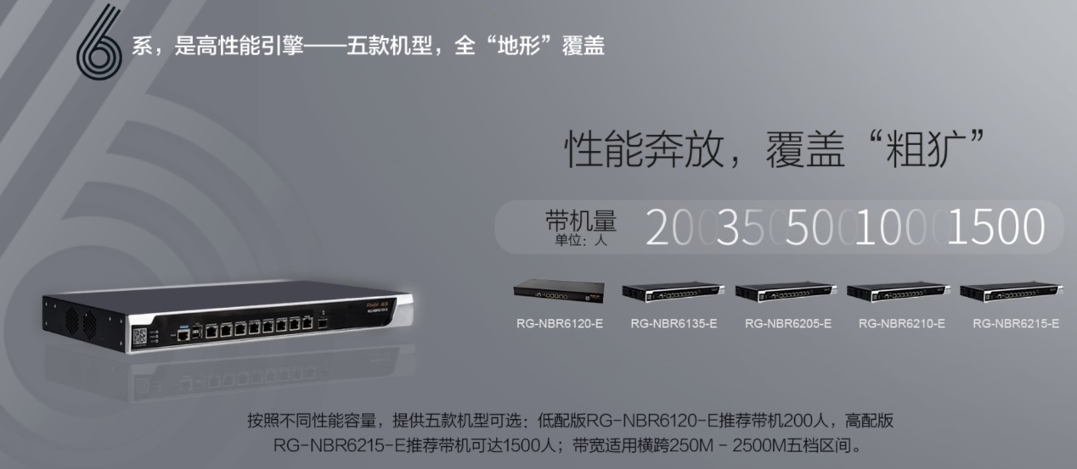

3.4、统一管理运维（网管软件）
运维一直是网络建设以及后期维护过程中一个异常重要的环节，同时也是一
个难度较大的部分。网络的运维人员往往需要通过长期的学习才能掌握复杂的设备操作命令，并且当故障出现时需要花费大量的时间和精力用来寻找故障的根源和产生节点。所以一个统一的，交互界面友好的不需要复杂命令学习的运维管理平台，乃至于一个综合的监控平台对整体运维来说异常重要。
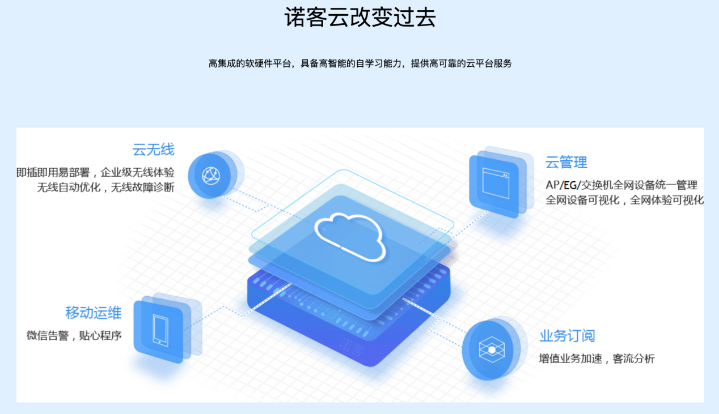
1、云平台的运维设计
针对于这种场景睿易设计了睿易云运维平台及睿易APP，通过云平台的绑定，可以实时的显示网络的设备在线情况、线路连接状态、在线用户数等众多网络信息，帮助运维人员掌握网络的情况快速的定位故障。
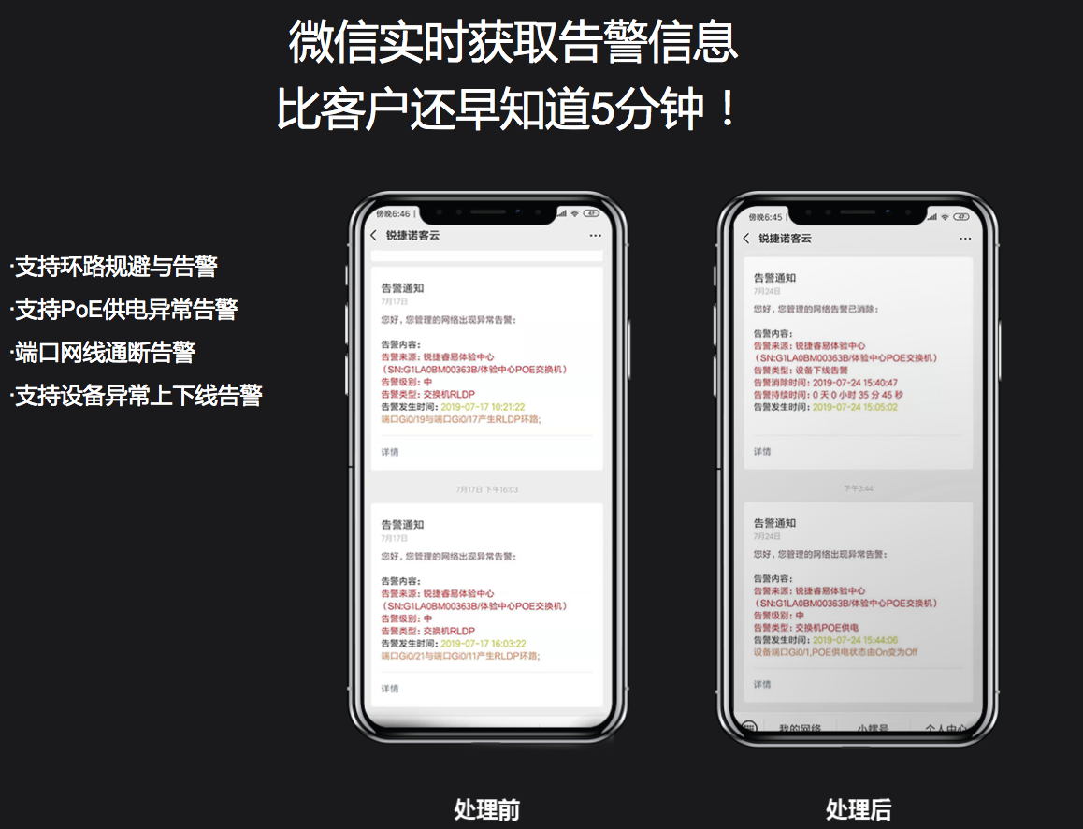
同时睿易云还支持项目托管，可以将网络托管给对应的工程商、服务商对网络进行统一的管理运维，因为依托于云，很多的操作在远程就可以轻松解决，不需要到现场处理，降低了故障的影响时间。
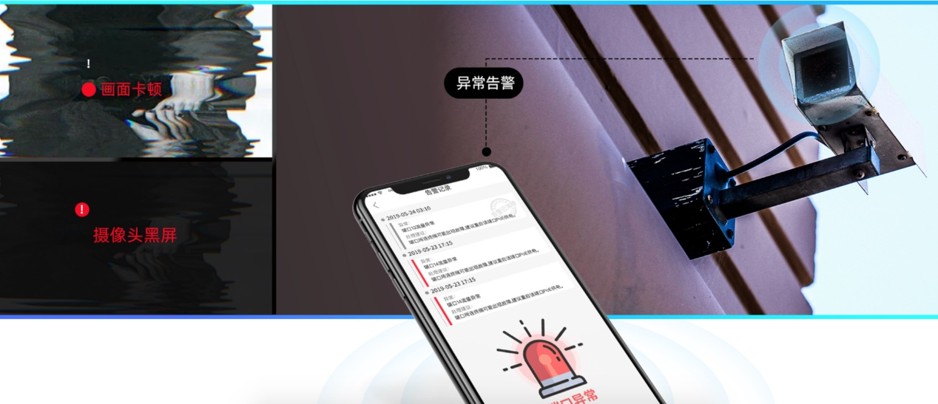
2、一体化监控大屏
为了方便运维人员掌握网络的情况，睿易还设计R-View睿见一体化智能监控平台。除了可以显示网络设备情况、上网人员信息、流量，还可以与监控安防设备联动，显示每个摄像头是否在线以及运行状况，做到一人就可监控全网，摆脱每台设备登录查看运行状态的窘境。
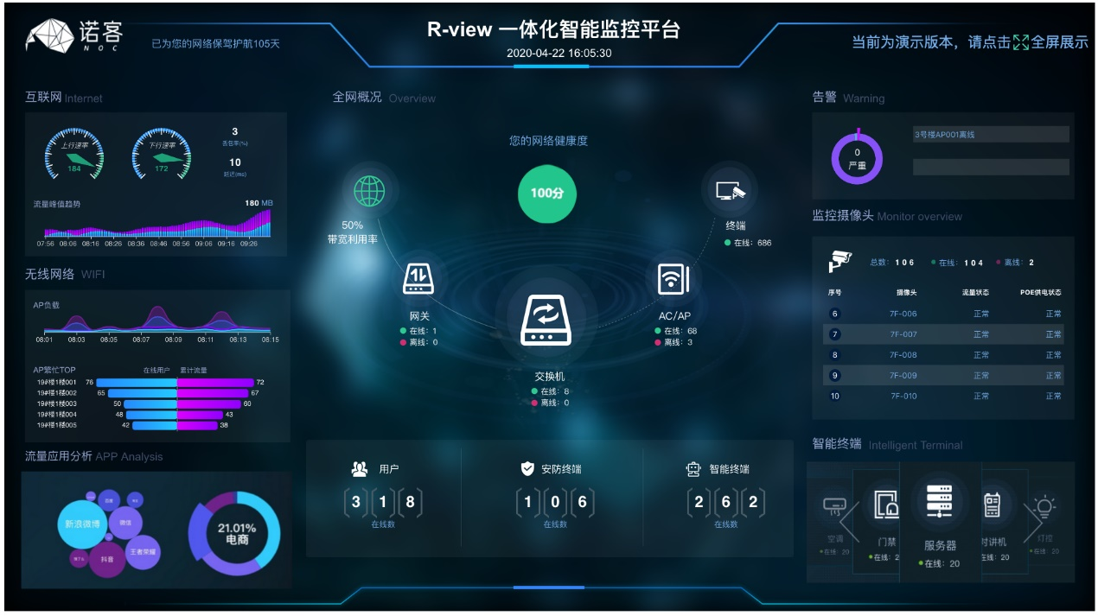

四、为XX餐饮带来的价值
1、总店分店统一建设，统一运维，网络故障快速响应解决；
2、高峰期再也不用担心网络卡，点餐系统优先保障；
3、总店，分店使用VPN通信，方案性价比高；
4、休息区和店内WIFI无缝衔接，5G优先，无缝漫游，智能负载均衡，高效保障WIFI的畅通性；

五、项目产品介绍-加模板
5.1设备清单-参考
（示例清单，项目中以实际需求为准）
产品名称 | 产品型号 | 产品描述
总部VPN网关 | RG-NBR6215-E | 固化8个千兆电口，固化1个千兆光口,1个万兆光口，可选配置1T硬盘(即插即用)，内置AC功能可管理64个RAP或128个WALL AP（应用及URL特征库免费升级，IPSec/SSL VPN免费）。推荐带机量1500台终端、推荐带宽1.5G-2.5G。
分店VPN网关 | RG-EG105G-P | 铁壳设计，带机量100台，支持300M带宽，整机PoE最大输出54W ，支持标准的80211.af/at，5个千兆电口，最大支持4个POE口，固化1个WAN口，可最大配置2个，固化4个LAN口，可最大配置4个，集成AC功能，可管理32台EAP系列AP。
无线AP | RG-EAP212(G) | 1167M双频千兆吸顶AP，1000Mbps网口上联，内置天线，支持2.4GHz/5GHz双频通信，支持802.11a/b/g/n/ac Wave1/Wave2协议，整机最大接入速率1167Mbps。支持AP与路由两种工作模式，支持睿易一体化组网，支持“睿易”APP管理，支持PoE供电和本地供电。

5.1总部VPN网关介绍

5.2核心交换机介绍

5.3接入交换机介绍

5.4 POE接入交换机选型

5.5 无线AP选型

六、成功案例
7.1厂家成功案例-睿易论坛故事汇获取
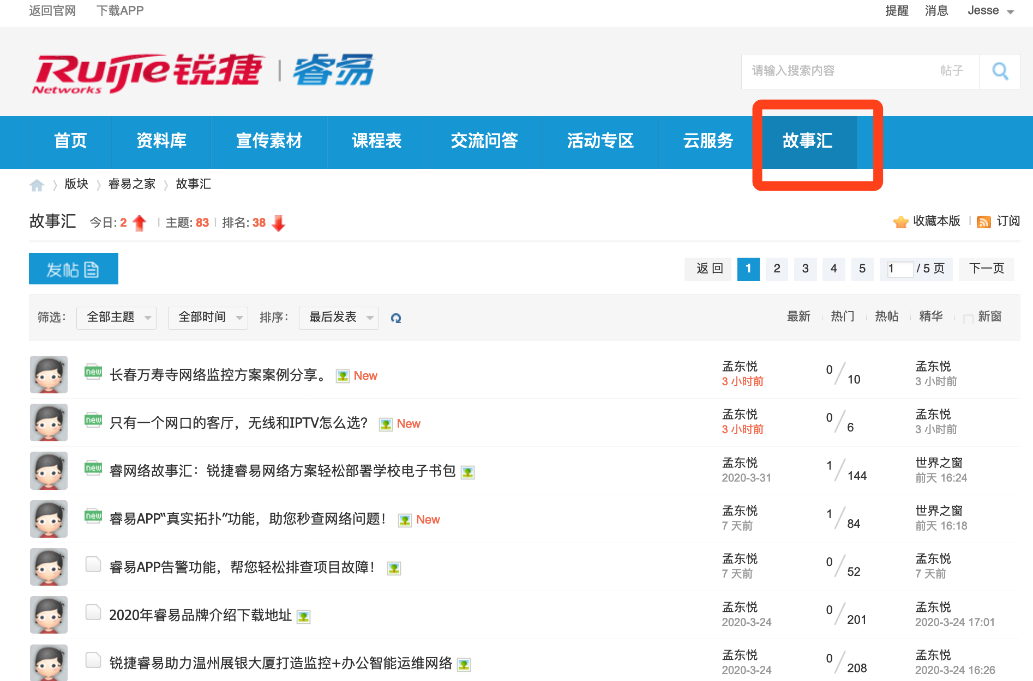
7.2本地化成功案例-（睿易APP案例生成）

